静态路由：
1、你们使用的是什么路由设置：静态/动态
静态
2、为什么使用静态/动态：（静态和动态路由的优点，从规模和维护成本上考虑）
静态路由配置简单，资源消耗小，安全性高，控制力强，相对更加稳定，配置和维护相对简单
3、动态路由有哪些，他们是域内还是域外的（可能还会问其他的，因为老师可能会找其他性质）（你选的静态也有可能问动态，因为我们就被问了emmmm）
动态路由协议主要分为两大类：内部网关协议（IGP）和外部网关协议（EGP）
（域内）内部网关协议（IGP）：内部网关协议用于自治系统（AS）、路由信息协议（RIP）、开放最短路径优先（OSPF）、内部网关路由协议（IGRP）和增强型内部网关路由协议（EIGRP）
（域外）外部网关协议（EGP）：边界网关协议（BGP）、外部互联网协议（EGP）
4、静态路由路由表是在哪些设备上配置的，是如何配置的（解释一下指令，还有下一跳的方式，下一跳的目标地址在哪（会让你在电脑上指一下））
静态路由通常在路由器上配置，但也可以在网络中的其他设备上配置，比如多层交换机或防火墙。

步骤：确定目的地网络、选择接口或下一跳地址、配置路由器
5、rip路由为什么只配置路由器两端网络号(1，2配2，3配)就行，那样网段1和3怎么通信？
网络边界路由器A（连接网络1和网络2）会通过RIP学习到网络3的路由信息，并将其传播到网络1。
网络边界路由器B（连接网络3和网络2）会通过RIP学习到网络1的路由信息，并将其传播到网络3。
这样，网络1和网络3之间的通信就可以通过网络2中的路由器来实现，因为路由器A和路由器B都会将自己的网络信息通过RIP协议广播给对方，从而使得整个网络中的所有路由器都能够学习到如何到达网络1和网络3。总结来说，RIP协议会自动将路由信息在整个网络中传播，因此你只需要在网络的边界路由器上配置RIP
6、两个主机之间为什么能ping通，不同网段之间的主机怎么通信（比如说路由器两端的pc是通过直连路由实现的）
两个主机之间能够ping通，是因为它们之间存在一条有效的通信路径，并且这两个主机都正确配置了IP地址、子网掩码、默认网关

不同网段之间的主机通信方法：一种是通过三层交换机去实现，但是不要忘记启用路由功能，第二种方法是通过单臂路由实现。
7、rip的工作原理
如下图，分别有RTA、RTB、RTC三个路由器，每个路由器首先学习到己的直连路由，形成路由表。
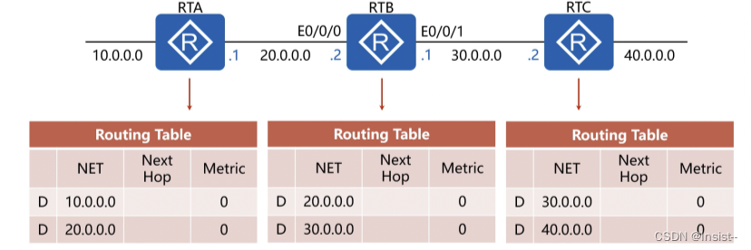
然后我们在路由器上配置RIP协议，配置完成后路由器每隔30s就会向他的直连路由通告自己的路由表。比如RTB会将自己的路由表发给RTC，RTC会将自己表中没有的20.0.0.0网段添加进去，记住下一跳，并标记跳数为1。
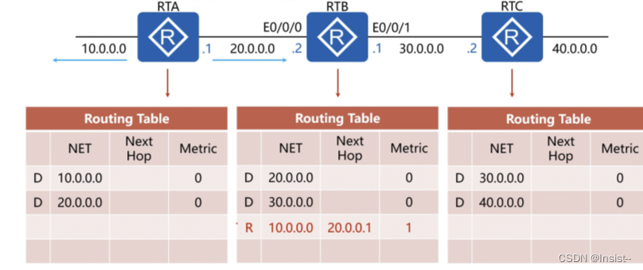
在经过第一个30s的更新之后，这3个路由器的路由表如下图：
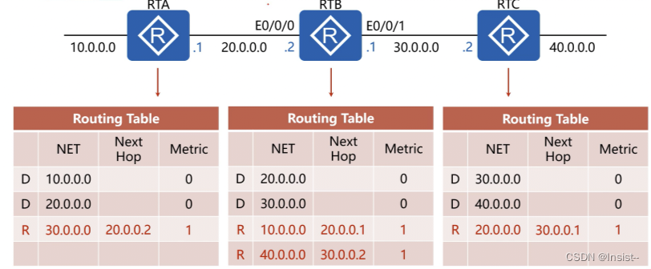
路由器的第二个更新周期到来，路由器将会再次向邻居发送路由表。RTA发送路由表给RTB，但是RTB已经不需要学习了。
不用学习的原因：RTB的路由表中包含RTA的所有网段。
RTB将自己的路由表发送给RTA，RTA会将40.0.0.0这个网段加到自己的路由表中，添加下一跳地址标志为20.0.0.2（因为是通过这个端口收到的），并添加距离标记为2。RTC也会同样更新自己的路由表。最后的路由表如下图：
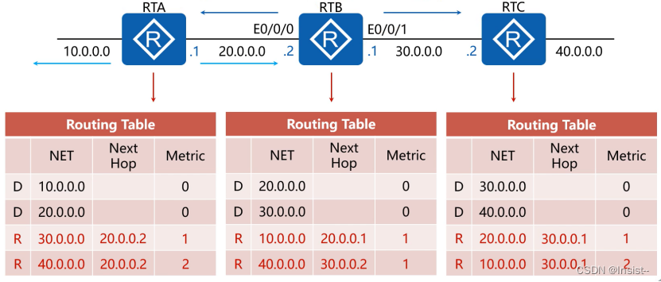

1、dhcp在哪开启？（pc1、2打勾的那）

2、dhcp分配地址在哪实现的？（路由器）
路由器（DHCP服务器）
3、dhcp的过程？（就是你在路由器上输入指令的顺序用文字描述出来，先设置路由器端口ip，然后允许dhcp，创建线程池，配置线程池网段、网关......）

- dhcp的原理
动态主机设置协定（DHCP）是一种使网络管理员能够集中管理和自动分配IP网络地址的通信协议。在IP网络中，每个连接Internet的设备都需要分配唯一的IP地址。DHCP使网络管理员能从中心结点监控和分配IP地址。当某台计算机移到网络中的其它位置时，能自动收到新的IP地址。
DHCP使用了租约的概念，或称为计算机IP地址的有效期。租用时间是不定的，主要取决于用户在某地联接Internet需要多久，这对于教育行业和其它用户频繁改变的环境是很实用的。通过较短的租期，DHCP能够在一个计算机比可用IP地址多的环境中动态地重新配置网络。DHCP支持为计算机分配静态地址，如需要永久性IP地址的Web服务器。
- ip池是怎么分配IP地址的（通过dhcp服务端分配....）
通过dhcp服务端分配
6、如果主机D也要用dhcp如何设置
确保网络中有DHCP服务器：首先，你需要确认网络中有一个运行着的DHCP服务器。这可以是路由器、交换机、独立的DHCP服务器或者支持DHCP功能的其他网络设备。
主机D的网络接口配置：在主机D上，你需要确保网络接口卡（NIC）被配置为自动获取IP地址。在Windows系统中，你可以在网络适配器属性中设置这一点。在Linux系统中，你可以在网络管理工具或编辑网络配置文件中设置。
Windows：
打开“控制面板”。
点击“网络和共享中心”。
点击左侧的“更改适配器设置”。
右击要配置的网络适配器，选择“属性”。
双击“Internet协议版本4 (TCP/IPv4)”。
选择“自动获取IP地址”和“自动获取DNS服务器地址”。
点击“确定”保存设置。
重启主机D：为了确保设置生效，你可能需要重启主机D。在某些情况下，重新启动网络服务或简单地断开并重新连接网络适配器也可能足够。
验证配置：主机D重启后，你可以通过以下方式验证是否成功获取了IP地址：
在Windows中，你可以通过“运行”对话框输入ipconfig并按回车键来查看IP配置。
限速及arp：

1、说一下限速的命令，其中一些单词有什么含义，最后那个500000是什么意思，什么单位

2、arp是干什么的？为什么要用arp？arp报文由什么组成？
ARP（地址解析协议）是一个在局域网中使用的协议，它的主要作用是将网络层地址（如IP地址）解析为链路层地址（如MAC地址）。在以太网中，ARP用于将32位的IP地址解析为48位的以太网MAC地址。

为什么：ARP是必要的，因为在以太网等基于MAC地址的网络中，数据包的传输需要知道目的主机的MAC地址。当一台主机想要向另一台主机发送数据包时，它会检查自己的ARP缓存（一个表格，用于存储IP地址与MAC地址的映射关系），如果找到了对应的MAC地址，就直接使用这个MAC地址来发送数据包。如果没有找到，就需要使用ARP来询问“这个IP地址的MAC地址是什么？”。

Arp报文组成：ARP请求和响应都是通过以太网帧进行传输的，这些帧包含以下部分：
以太网帧头部：包含目的MAC地址（在ARP请求中通常是广播地址FF:FF:FF:FF:FF:FF）、源MAC地址、以太类型（用于指示帧中数据的类型，ARP的以太类型是0x0806）。
ARP报文：这是以太网帧的数据部分，包含以下字段：
硬件类型（Hardware type）：指示链路层协议类型，例如以太网是类型1。
协议类型（Protocol type）：指示网络层协议类型，例如IPv4是类型0x0800。
硬件地址长度（Hardware size）：指示链路层地址的长度，对于以太网，这个值是6（48位MAC地址）。
协议地址长度（Protocol size）：指示网络层地址的长度，对于IPv4，这个值是4（32位IP地址）。
操作码（Opcode）：指示ARP报文的类型，1表示ARP请求，2表示ARP响应。
发送者硬件地址（Sender MAC address）：在ARP请求中，这是发送者的MAC地址。
发送者协议地址（Sender IP address）：在ARP请求中，这是发送者的IP地址。
目标硬件地址（Target MAC address）：在ARP响应中，这是目标的MAC地址。在ARP请求中，这个字段通常是空的，因为请求者还不知道目标的MAC地址。
目标协议地址（Target IP address）：这是请求者想要知道其MAC地址的目标IP地址。
3、arp泛洪攻击的方式有哪些，解决方法有哪些，解决方法的原理。
ARP泛洪攻击方式：
广播攻击：攻击者向局域网内的所有设备发送大量的ARP请求，这些请求通常是针对不存在的或者不属于局域网内的IP地址。
定向攻击：攻击者针对特定的设备发送大量的ARP请求，试图耗尽目标设备的资源。
欺骗攻击：攻击者发送假的ARP响应，将网络中某个设备的IP地址映射到攻击者的MAC地址上，从而导致该设备的流量被重定向到攻击者。

解决方法及其原理：
静态ARP表绑定：管理员可以手动将每个主机的IP地址和物理地址进行绑定，存储在静态ARP表中。当主机收到ARP请求时，先检查静态ARP表，如果找到了对应的物理地址，就直接使用该地址进行通信，而不需要进行ARP请求。这种方法的优点是简单可靠，不容易受到攻击。
ARP报文限速或限制：设备对单位时间内收到的ARP报文进行数量统计，如果ARP报文的数量超过了配置的阈值，超出部分的ARP报文将被忽略，设备不作任何处理，有效防止ARP表项溢出。这种方法可以通过对源MAC地址、源IP地址、全局、VLAN和接口的ARP报文进行限速来实现。
ARP隔离：将网络划分为不同的区域，并限制ARP广播信息的传播范围，以减少攻击者利用ARP广播信息进行攻击的机会。
4、arp欺骗攻击的含义？攻击者是如何伪造报文的？伪造的报文只修改了mac，还是拥有正确的ip地址为啥还是可以使通信异常？（因为在局域网（交换机）中通信是通过物理地址传输的）
ARP欺骗攻击的含义：
在局域网中，当设备需要向另一个设备发送数据时，它会使用ARP协议来查询目标设备的MAC地址。攻击者利用这一点，发送伪造的ARP响应，声称自己是目标IP地址的拥有者，并将自己的MAC地址映射到目标IP地址上。这样，当其他设备尝试发送数据到目标IP地址时，数据包会被发送到攻击者的机器上。

攻击者发送的伪造ARP响应通常包含以下内容：
硬件类型：以太网（通常是1）
协议类型：IPv4（通常是0x0800）
硬件地址长度：6（以太网MAC地址长度）
协议地址长度：4（IPv4地址长度）
操作码：2（ARP响应）
发送者硬件地址：攻击者的MAC地址
发送者协议地址：攻击者的IP地址
目标硬件地址：目标设备的MAC地址
目标协议地址：目标设备的IP地址

伪造的报文只修改了mac，还是拥有正确的ip地址为啥还是可以使通信异常？：因为在局域网（交换机）中通信是通过物理地址传输的
5、arp欺骗攻击解决方法，原理
双绑措施：在路由器和终端上都进行IP-MAC绑定，这样即使攻击者发送伪造的ARP报文，由于IP和MAC的绑定关系已经固定，目标主机不会更新其ARP缓存，从而防止ARP欺骗。这种方法的原理是通过固定IP和MAC的对应关系，防止ARP缓存被篡改。
ARP个人防火墙：通过在终端电脑上对网关进行绑定，保证不受网络中假网关的影响。其原理是，即使攻击者发送伪造的ARP报文，由于终端电脑上已经绑定了正确的网关MAC地址，因此不会受到欺骗。
VLAN和交换机端口绑定：通过划分VLAN和交换机端口绑定，限制ARP广播信息的传播范围，同时固定每个端口的MAC地址，从而防止ARP欺骗。这种方法通过隔离和固定MAC地址，降低了ARP欺骗的风险。
静态ARP映射表：设置并维护一个静态的ARP映射表，禁止主机自动刷新这个表。这意味着即使收到伪造的ARP报文，主机也不会更新其ARP缓存，从而防止ARP欺骗。
使用ARP服务器：通过ARP服务器来查找ARP映射表，并响应其他机器的ARP请求广播。这样可以确保ARP请求的响应来自一个可信的源，防止了ARP欺骗。
使用防火墙监控网络：防火墙可以监控网络中的ARP报文，识别并阻止伪造的ARP报文，从而防止ARP欺骗。
硬件屏蔽和路由设置：使用硬件设备屏蔽主机，并设置好路由，确保IP地址能到达合法的路径。这样可以防止攻击者通过伪造ARP报文来截获或篡改网络流量。

